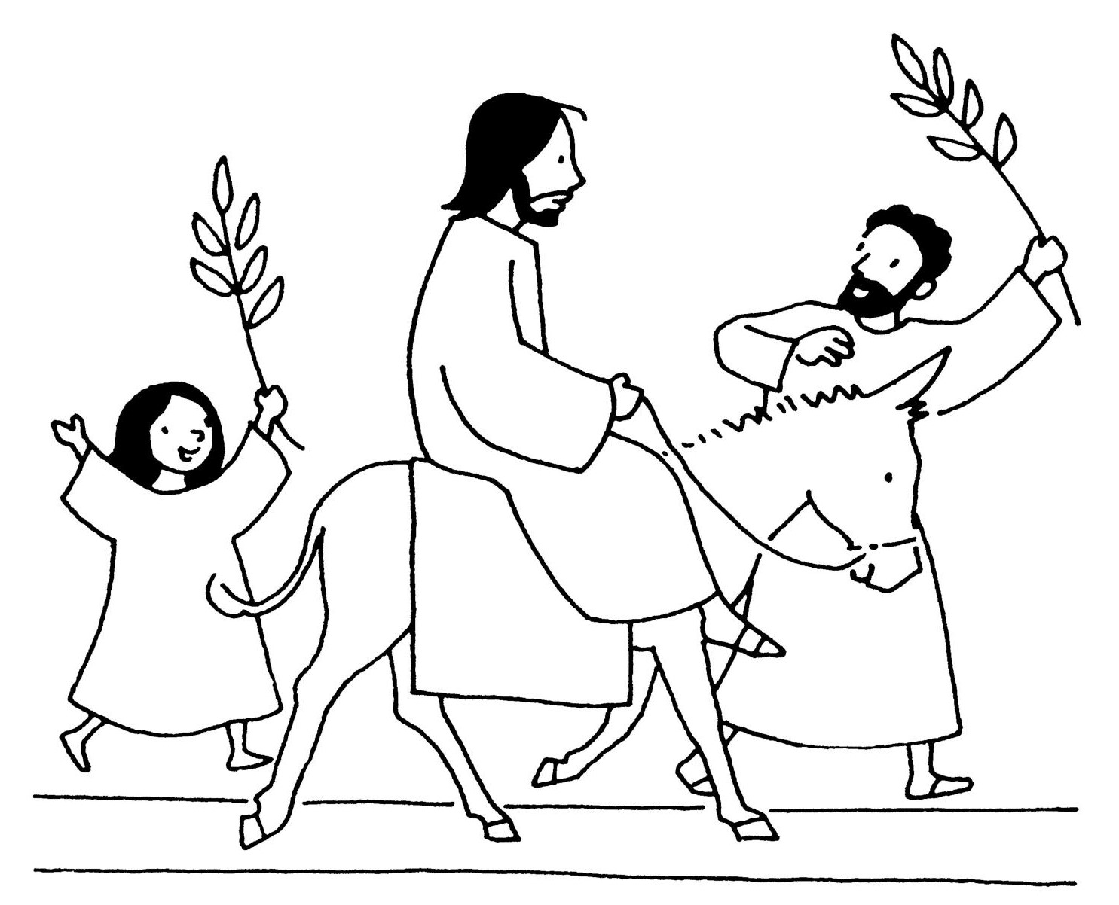
GESÙ ENTRA A GERUSALEMME!

Colora.
Dopo aver visto il cartone riesci a riconoscere chi è Gesù?
Su cosa è seduto Gesù?
Cosa hanno in mano le persone?

